Resource: Animals in the Bible
Animals in the Bible © United Bible Societies, 2025. Adapted from: All Creatures Great and Small: Living Things in the Bible, by Edward R. Hope © 2005 United Bible Societies. This work is licensed under Creative Commons Attribution-ShareAlike 4.0 International (https://creativecommons.org/licenses/by-sa/4.0/).

Animals in the Bible

标题：乌鸦、渡鸦（crow, raven）

3.6 标题：乌鸦、渡鸦（crow, raven）

经文出处Hebrew 来：עוֹרֵב (音译：‘orev)GEN 8:7, LEV 11:15, DEU 14:14, 1KI 17:4, 1KI 17:6, JOB 38:41, PSA 147:9, PRO 30:17, SNG 5:11, ISA 34:11Greek 希：κόραξ (音译：korax)LUK 12:24Greek 希：κορώνη (音译：korōnē)LJE 1:54

讨论
冕鸦 (© Petar Milošević (Wikimedia Commons))学者对于这些词语的含义意见一致。希伯来文‘orev 和两个希腊文词语是鸦科鸟类的通称，这包括在以色列发现的三种渡鸦、两种乌鸦和秃鼻乌鸦。其中褐颈渡鸦（学名Corvus ruficolllis ）、扇尾渡鸦（学名Corvus rhipidurus ）和冕鸦（学名Corvus corone cornix ）是常见的留鸟。坎斯代尔（G. S. Cansdale）称扇尾渡鸦是"所有这些乌鸦中最罕见的"，这与大多数鸟类观察者的经验和大多数以色列鸟类一览表中的官方看法相反。渡鸦（学名Corvus corax ）是留鸟，但在今天的以色列已经不像在古代那样常见。在以色列发现的其他乌鸦种类只是迁徙时经过，停留时间并不长。
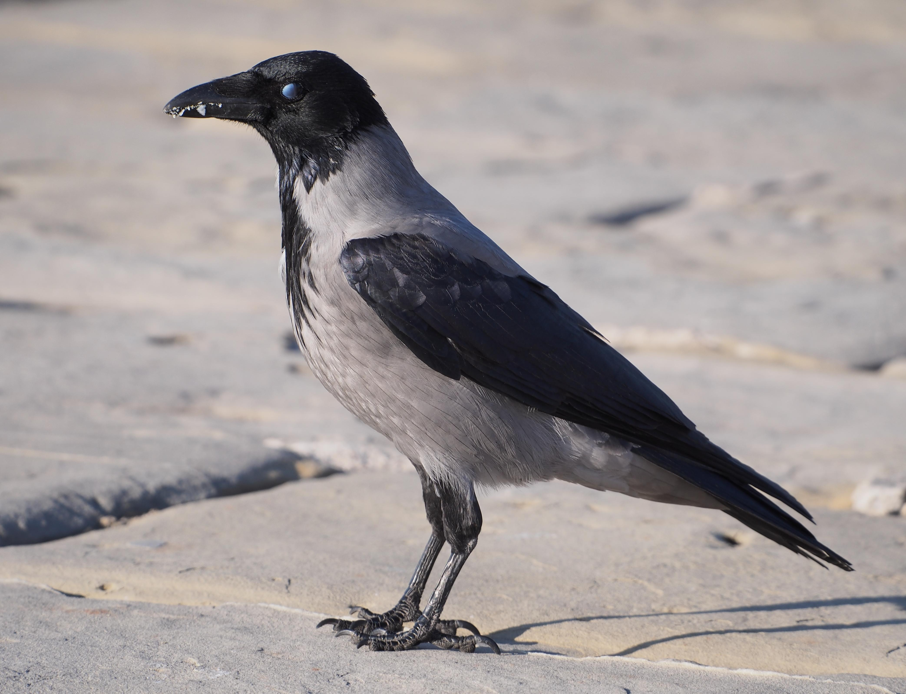

描述
乌鸦和渡鸦是大型的黑色鸟类，喙粗壮，腿较短。它们非常聪明，似乎很喜欢飞行。通常，如果有合适的热气流，它们就会乘风盘旋翱翔，并发出叫声。有些种类的乌鸦会在这些热气流中群集，一起在空中盘旋。在阳光明媚的风天，它们有时乘风展翅，但并不去什么地方；有时甚至会用一只脚挂在树梢，以稳住身体。它们几乎什么都吃，包括谷物、水果、昆虫、蜥蜴、青蛙、蛋、雏鸟和动物的死尸等。在PRO 30:17 中，NEB 将‘orev 译为"magpie"（"喜鹊"）令人费解，因为乌鸦和渡鸦啄食已死或垂死的动物的眼睛十分常见。挪亚放出的乌鸦没有返回方舟，这表明有些地面已经从洪水中露出来，乌鸦已经找到了食物，可能是在洪水中淹死的人类和动物的尸体。
乌鸦也经常出现在刚播撒种子的田地里，有些国家的农民会制作人形的"稻草人"，有时候做成鹰和雕的形状。这些稻草人是旧麻袋塞上稻草制成的，目的是吓跑乌鸦。
乌鸦和渡鸦用树枝和草在树杈或悬崖上筑巢，鸟巢非常大，而且零乱不整。乌鸦一般会待在多石的山上。在靠近加利利、犹太地的旷野、死海海岸、尼革夫等地方，以及毗邻阿拉瓦裂谷的悬崖上，都有它们的身影。

特殊意义或象征意义
乌鸦属于礼仪上不洁净的鸟类，在圣经文化中与死亡联系在一起。因此，它们象征着战争造成的破坏。另外，它们的食物是由上帝预备的（JOB 38:41 ）。即使乌鸦不洁净，并且有一些可怕的习性，上帝也没有忘记它们。因此，它们也象征着上帝的仁慈。最后，对于以色列民来说，没有比乌鸦更黑的东西；实际上，乌鸦不仅黑，而且通常很有光泽。

翻译
乌鸦和渡鸦在世界各地非常普遍。有些种类并非全身黑色，而是黑白相间、黑灰相间，或黑棕相间。世界各地总共有一百多种乌鸦，通常生活在山区或城镇附近，但很少在茂密的雨林中。在撒哈拉以南的非洲，最常见的种类是非洲白颈鸦（学名Corvus albus ）；但在非洲东部和南部的山区，还生活着体型更大的非洲渡鸦（学名Corvus albicollis ）。澳洲渡鸦（学名Corvus coronoides ）分布在澳大利亚的大部分地区，与中东冠鸦有亲缘关系。原产印度的家鸦（学名Corvus splendens ），现在已经远布澳大利亚和南非等国家。
因此，除了那些没有城镇的雨林地区之外，世界大部分地区都有乌鸦和渡鸦。
1KI 17:4 ：有些解经家认为希伯来文‘orvim 指一个沙漠部落，因为这个希伯来文词语与"阿拉伯人"一词具有相同的辅音。然而，几乎所有圣经译本都保留了"乌鸦"这个传统译法。
ZEP 2:14 ：在这节经文中，大多数现代译本遵循的是古代译本而非希伯来文本；希伯来文本读作‘orev （"乌鸦"）而不是chorev （"荒凉、毁坏"）。

